最佳木质素油—寻找最适宜的原料替代可持续航空燃料中的环烷烃

来源：[民航环境与可持续发展智库](javascript:void(0);)

一、研究简介

随着航空业快速发展，传统化石燃料需求持续增长，但其温室气体排放问题日益严峻。开发可持续航空燃料（SAF）成为减少碳排放的关键途径。目前，SAF主要来源于动植物油脂，但其成分以直链和支链烷烃为主，但无法完全替代传统燃料中的芳香烃和环烷烃。木质素作为丰富的可再生芳香族化合物来源，其催化转化为环烷烃的潜力备受关注。

本研究探索了三种木质素油（桉木、杨木、松木）通过加氢脱氧（HDO）转化为环烷烃的潜力。采用 Ni₃P/SiO₂ 催化剂，在300°C和50 bar氢气下，三种木质素油转化为环烷烃的效率分别达91%、84%和75%，且对航空燃料关键碳数（C9-C15）的选择性优异（桉木油70%、杨木油60%、松木油62%）。研究发现，木质素油的单体含量、γ-羟基（γ-OH）比例和分子量显著影响 HDO 效率。例如，高 γ-OH 会通过脱羰基反应导致碳损失，主要生成 C5 烃类（如环戊烷衍生物）而非 C6 烃类，而分子量过高会降低木质素油在烷烃溶剂中的溶解性，从而阻碍其与催化剂接触，影响 HDO 效率。

与传统有机溶剂法相比，还原催化分馏（RCF）技术能显著提高木质素油单体含量并优化产物分布。该研究首次系统揭示了木质素油化学性质与 HDO 性能的关联，为木质素基 SAF 的工业化生产提供了重要指导，推动航空燃料碳中和目标的实现。

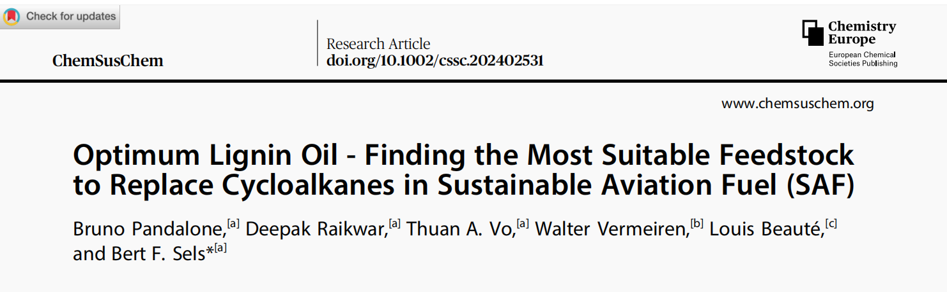

二、研究方法

本文采用了混合研究方法，结合定量与定性分析手段，全面审视了 SAF 领域的发展现状。本研究采用多步骤实验方法，包括木质素油的制备、HDO反应、产物分析及性能评估，以探究不同木质素油作为SAF原料的适用性。以下是详细的研究方法：

**（1）木质素油的制备**

木质素油通过 RCF 方法从三种不同木材（桉木、杨木和松木）中提取。RCF 反应在235°C、30 bar氢气压力下进行，使用 Ru/C 或 Pd/C 作为催化剂，甲醇作为溶剂。此外，本研究还对比了其他生物精炼方法，包括早期催化转化木质素（ECCL）和有机溶剂法（Organosolv），以评估不同工艺对木质素油性质的影响。

**（2）催化加氢脱氧（HDO）实验**

HDO 反应在高压反应釜中进行，采用 Ni₃P/SiO₂ 催化剂，反应条件为300°C、50 bar氢气压力，反应时间为22小时。木质素油（0.1 g）与催化剂（0.08 g）在十二烷溶剂中混合，以确保均匀反应。反应完成后，通过离心分离催化剂，液体产物经 GC-MS/FID（气相色谱-质谱/火焰离子化检测器）分析。

**（3）产物分析与表征**

①GC-MS/FID分析：用于鉴定HDO产物中的碳氢化合物组成，并通过NIST数据库比对确认各化合物结构。产物按碳数（C6-C18）分类，计算C9-C15范围内的选择性（航空燃料关键组分）。

②二维气相色谱（GC×GC-EI-TOFMS）：对最优样品（RCF杨木Ru/C）进行更精确的组分分析，以验证航空燃料范围烃类的分布。

③元素分析：测定HDO产物的碳、氢、氧含量，计算脱氧率（≥88%）。

④核磁共振（NMR）：通过1H-13C HSQC NMR分析木质素油的化学结构，量化γ-OH含量及单体/寡聚体比例。

⑤凝胶渗透色谱（GPC）：测定木质素油的分子量分布，评估其溶解度对HDO效率的影响。低分子量木质素油（如 RCF 系列）在十二烷中溶解度高达90 wt%，能充分接触催化剂活性位点，实现高效转化（如 RCF 桉木油环烷烃产率91%）和优异的 C9-C15 选择性（60-70%）；而高分子量样品（如Organosolv 2，Mw=5950 g/mol）因含有更多缩合结构，溶解度仅38 wt%，不溶部分阻碍反应物扩散，导致总烃收率降至27 wt%且生成非目标碳数产物。这表明通过优化生物炼制工艺（如 RCF 法）控制分子量，可显著提升木质素油转化为航空燃料的效率。

**（4）关键参数评估**

①总烃产率：以重量百分比表示，基于元素分析理论最大碳回收率计算，反映木质素油转化为烃类的整体效率。例如，RCF 桉木 Ru/C 油经 HDO 后总环烷烃产率达 91%，显著高于 ECCL 和 Organosolv 油的 67.4% 和 27%。

②航空燃料范围选择性：定义为C9-C15烃类占总烃产物（C8-C18）的比例，用于衡量产物与传统航空燃料碳数范围的匹配度。RCF 油的该选择性为 60%-70%，其中桉木 Ru/C 油达 70.5%，显著优于非 RCF 方法（如 ECCL 油仅 29.6%）。

③γ-OH含量与分子量的影响：通过合成混合实验（如RCF 杨木 Ru/C 与 Pd/C 的混合）验证 γ-OH 对 HDO 反应后生成的烃类混合物分布的调控作用。具体表现为：γ-OH 通过脱羰反应使产物向低碳数（C5）偏移，导致 C9-C15 航空燃料组分选择性降低（γ-OH 每增加10%，选择性下降约8%）；而高分子量则通过降低溶解性（如 Organosolv 2 溶解度仅38%）阻碍传质，产生非目标裂解产物。二者协同作用显著，如 RCF 油因低分子量（Mw<2000 g/mol）和高溶解度（>90%）可部分抵消γ-OH的负面影响（松木Ru/C 仍保持 62% 选择性）。这表明，通过优化生物炼制工艺同时控制 γ-OH 含量和分子量，是实现高效航空燃料生产的关键策略。

**（5）对比实验**

为验证RCF法的优越性，本研究对比了不同木质素油的HDO 性能：

① RCF 油（Ru/C vs. Pd/C）：Ru/C催化剂生成的木质素油γ-OH更低（如杨木 Ru/C 油 γ-OH 比 Pd/C 低 15%），其 HDO 产物中C9-C15选择性提高10%-15%，证实催化剂对端基结构的调控作用。

② ECCL 与 Organosolv 油：两类传统方法制备的油因高 Mw（1986-5950 g/mol）和低溶解度（38%-75%），导致 HDO 总产率（27%-67.4%）和选择性（29.6%-44.8%）显著低于 RCF 油，验证了分子量和溶解性对反应效率的关键影响。

三、研究结论

**（1）RCF木质素油是高效SAF原料：**桉木、杨木和松木的 RCF 油经 HDO 后，环烷烃产率分别达91%、84%和75%，且C9-C15选择性为70%、60%和62%，显著优于ECCL 和 Organosolv 油。Ru/C 催化剂在 RCF 过程中能减少 γ-OH 生成，提高航空燃料范围烃类的产率。

**（2）木质素油化学性质决定HDO性能：**①低 γ-OH 含量：减少脱羰副反应导致的碳损失，提高 C9-C15 选择性。②低分子量（高溶解度）：RCF 油在十二烷中溶解度达90%，而 Organosolv 油仅38%，影响催化效率。

**（3）生物精炼方法的关键作用：**RCF通过保留高单体含量（如 hardwood 木质素油中单体占比超 60%）和低缩合结构（避免碳 - 碳键过度交联），显著提升 HDO 效率。相比之下，传统有机溶剂法（Organosolv）因缺乏催化干预，导致木质素发生不可逆缩聚，生成高分子量（Mw 达 5950 g/mol）、高 γ-OH 含量（比 RCF 油高 20%-30%）的产物，其在十二烷中溶解度仅 38%，远低于 RCF 油的 90%，严重限制催化转化效率。

**（4）工业化应用潜力：**本研究为木质素基SAF的规模化生产提供了工艺优化方向，未来可通过以下途径优化：①催化剂筛选：Ru/C 相比 Pd/C 更利于生成低 γ-OH、高选择性产物，可进一步开发低成本高效催化剂（如 Ni 基催化剂）降低工业成本。②工艺参数调控：调整 RCF 反应温度（如从 235°C 优化至 210°C）、溶剂组成（如引入乙醇 / 水混合溶剂），可调控木质素油的单体 / 寡聚体比例及端基结构，进一步提升C9-C15选择性至 75% 以上。③原料适应性：软木（松木）虽单体含量较低，但通过延长 RCF 反应时间或增加催化剂用量，仍可实现 75% 的环烷烃产率，表明工艺对不同木材种类具有普适性。

文献引用

Pandalone, B., Raikwar, D., Vo, T. A., Vermeiren, W., Beauté, L., & Sels, B. F. (2025). Optimum lignin oil - Finding the most suitable feedstock to replace cycloalkanes in sustainable aviation fuel (SAF). ChemSusChem, 18(3), e202402531.

资料链接：

https://chemistry-europe.onlinelibrary.wiley.com/doi/10.1002/cssc.202402531

资料收集：戴菲 蒋岩硕 梁琨鹏 孙一诺

校对：张奕野 贾忠杰 王君瑶

审核：陈俣秀 杨晓军